5.SNF MATEMATİK VERİ TABLO VE ŞEMA 1
Formun Üstü
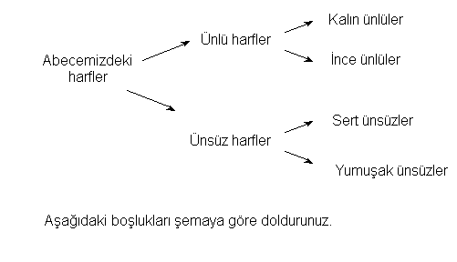
- Abecemizdeki harfler önce ______ ayrılır.

- Ünlü harfler ______ ünlüler, _____ ünlüler diye ikiye ayrılır.

- Ünsüz harfler, _____ ünsüzler, ________ ünsüzler diye ikiye ayrılır.

Formun Üstü
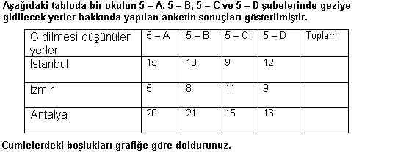
- En çok gidilmek istenen yer ________ dır.
- En az gidilmek istenen yer ______ dir.
- Antalya’ya gitmek isteyenler, İzmir’e gitmek isteyenlerden ___ kişi fazladır.
- İzmir’e gitmek isteyenler İstanbul’a gitmek isteyenlerden ___ kişi azdır.
- Tüm 5.sınıflardan İstanbul’a gitmek isteyenlerin toplam sayısı ___ dır.
- Tüm 5. sınıflardan İzmir’e gitmek isteyenlerin toplam sayısı ___ tür.
- Tüm 5. sınıflardan Antalya’ya gitmek isteyenlerin toplam sayısı ___ dir.
- Antalya’ya gitmek isteyenlerle İzmir’e gitmek isteyenlerin toplam sayısı ____ tir.
- İstanbul’a gitmek isteyenlerle Antalya’ya gitmek isteyenlerin toplam sayısı ____ dir.
- İstanbul’a gitmek isteyenlerle İzmir’e gitmek isteyenlerin toplam sayısı ___ dur.

ÇOKTAN SEÇMELİ

Formun Üstü
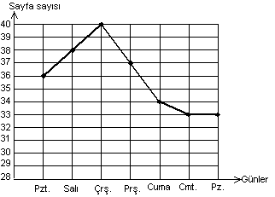 | Elif kitaplıktan aldığı kitabı bir haftada okuyup bitirdi yandaki grafik Elif’in bir hafta boyunca her gün okuduğu sayfa sayılarını göstermektedir.
(Aşağıdaki soruları yukarıdaki grafiğe göre yanıtlayınız)

1. Elif haftanın ilk günü kaç sayfa kitap okumuştur?
A) 37 B) 36 C) 38 D) 35
2. En fazla sayfayı hangi gün okumuştur?
A) Salı B) Perşembe C) Cuma D) Çarşamba
3.Okunan sayfa sayısı hangi günler aynıdır?
A) Salı – Çarşamba B) Pazartesi – Perşembe
C) Cumartesi – Pazar D) Çarşamba – Cuma
4.Perşembe günü okuduğu sayfa sayısı kaçtır?
A) 37 B) 38 C) 36 D) 40
5. Haftanın son üç gününe kitabın okunacak kaç sayfası kalmıştır?
A) 66 B) 102 C) 68 D) 100
6. Haftanın ilk dört günü okunan toplam sayfa sayısı kaçtır?
A) 114 B) 115 C) 111 D) 151
7. Elif’in okuduğu kitap kaç sayfadır?
A) 251 B) 151 C) 100 D) 240
8.
  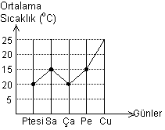 | Yandaki grafikle ilgili verilen bilgilerden hangisi doğru değildir?
8.
  A) Çizgi grafiğidir.
  B) Beş günlük ortalama sıcaklıkları göstermektedir.
  C) Yatay çizgi günleri, düşey çizgi ise ortalama sıcaklıkları göstermektedir.
  D) Düşey çizgi günleri, yatay çizgi ise ortalama sıcaklıkları göstermektedir.
www.matematigiseviyorum.com

